Nieuwsbrief Kempenbaan Veldhoven
Nieuwsbrief, 1 juli 2014
Dit is de vierde nieuwsbrief van de Kempenbaan Veldhoven. Met deze nieuwsbrief informeren wij u over de werkzaamheden en bereikbaarheid van de vernieuwing Kempenbaan. U kunt eerdere nieuwsbrieven hier terugvinden.
De komende jaren wordt de gehele Kempenbaan vanaf de aansluiting N2/A2 tot en met de Locht richting Steensel vernieuwd. De grote werkzaamheden starten in 2014 en lopen door tot 2017. De werkzaamheden aan het middendeel van de Kempenbaan zijn in volle gang. Naar verwachting start de bestemmingsplanprocedure voor Kempenbaan West in augustus. Het oostelijk deel volgt later.

Officiële start werkzaamheden Kempenbaan
Met de starthandeling door wethouder Nicole Ramaekers zijn de wegwerkzaamheden aan de Kempenbaan op 13 juni officieel begonnen. De feitelijk werkzaamheden zijn al in mei gestart. Wethouder Ramaekers zette met een graafmachine de eerste schop in de grond. In het auditorium van het Máxima Medisch Centrum vertelde zij vervolgens over nut en noodzaak van de vernieuwing van de Kempenbaan: “als we in 2017 klaar zijn hoeven we nooit meer in de file te staan op de Kempenbaan. Tot die tijd moeten we door de zure appel heen bijten”.
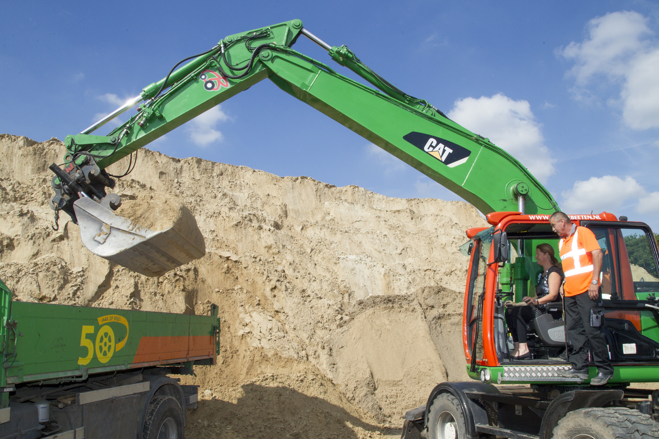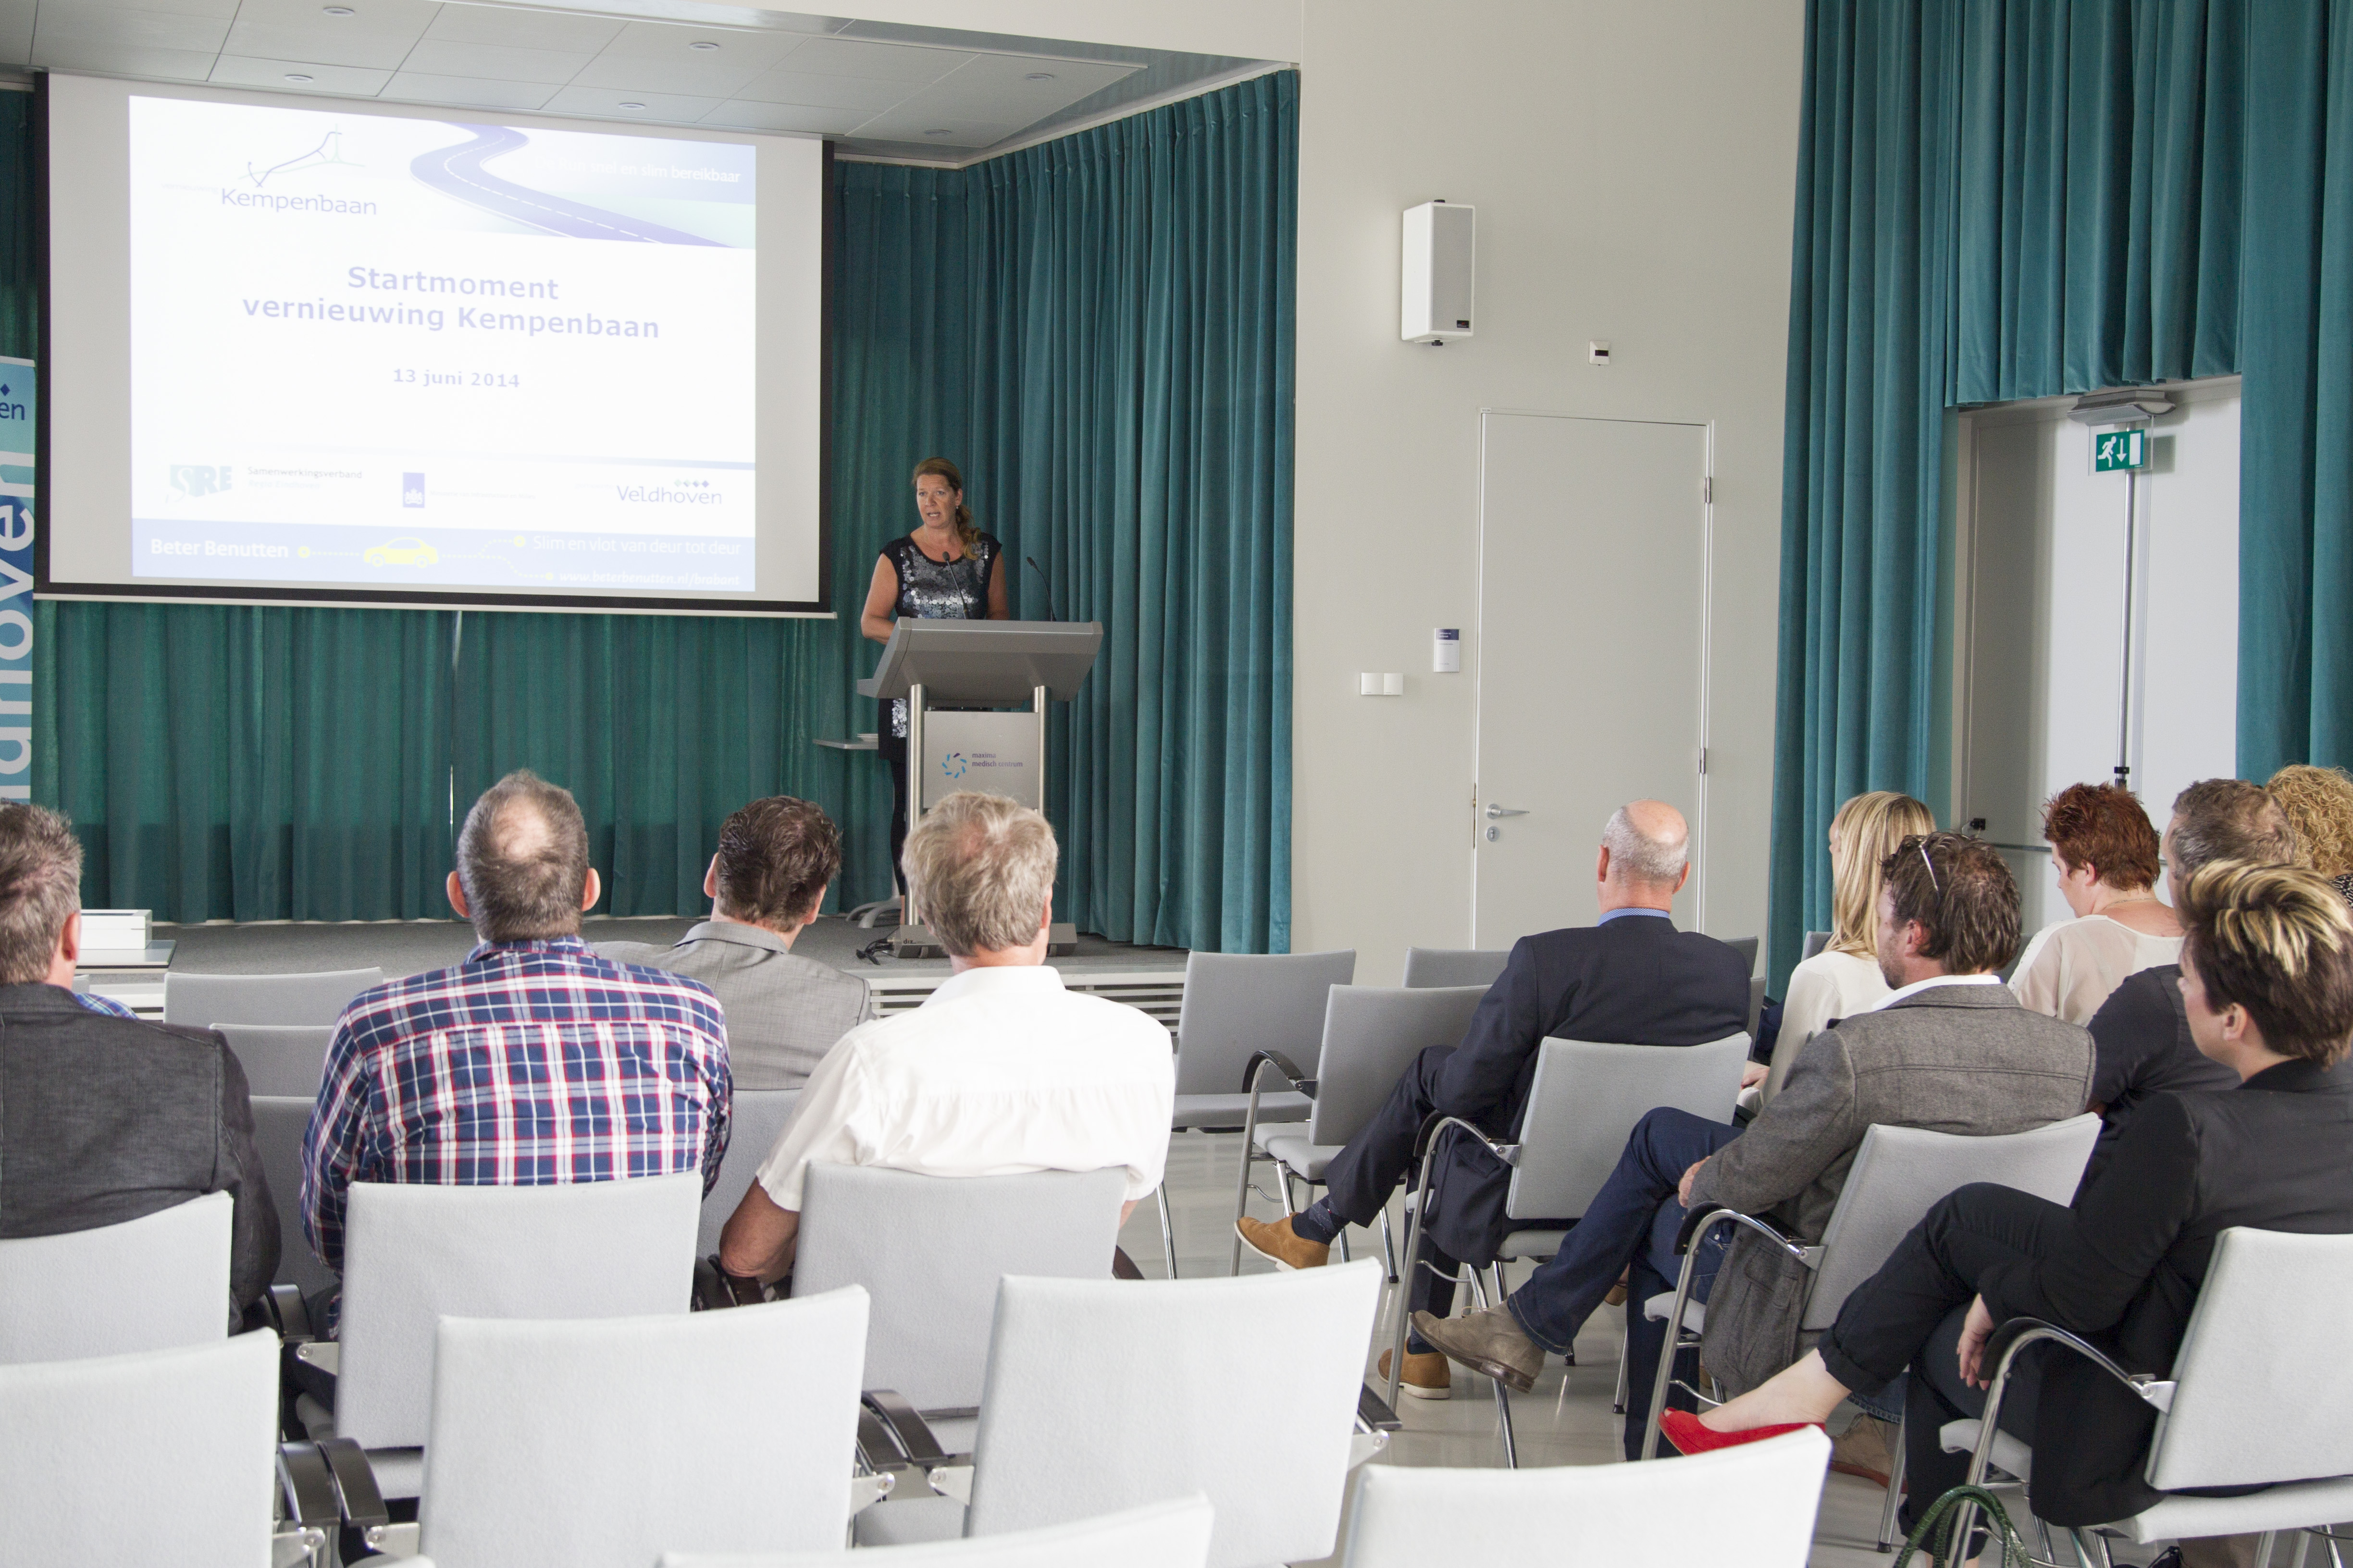
Stand van zaken en bouwvak
De wegwerkzaamheden aan Kempenbaan Midden zijn in volle gang. Het zuidelijke fietspad langs de Kempenbaan is verbreed en de zuidelijke hoofdrijbaan van de Kempenbaan is tot en met De Run 6100 (centrale inrit ASML) vernieuwd. De aannemer is op dit wegdeel nu bezig met de noordelijke hoofdrijbaan. Het wegdeel tussen De Run 6100 en De Run 5600/6800 (bij Pellen en Van Hooff) wordt momenteel opnieuw geasfalteerd en verbreed. De Run 3100 (bij Babypark en Groenen) is nog tot 20 juli volledig afgesloten voor verkeer. Omdat de aannemer goed op schema ligt, vinden er tijdens de bouwvak (28 juli t/m 15 augustus) geen wegwerkzaamheden plaats. In de bouwvak is er tijdelijk ook geen inloopuur op het projectkantoor van de BAM.
Verkeerssituatie fietsers bij MMC aangepast
De gemeente heeft verschillende meldingen ontvangen over onveilige verkeersituaties voor fietsers bij het kruispunt van de Kempenbaan met De Run 5300 en De Run 4500 (richting Waalre). Een belangrijk probleem is de wachttijd bij de verkeerslichten. Door de werkzaamheden aan de Kempenbaan zijn de detectielussen in het wegdek van de verkeerslichten niet meer aangesloten. Hierdoor zijn de verkeerslichten niet meer afgestemd op het verkeersaanbod, maar werken ze op een vooraf vastgesteld programma waar alle richtingen evenredig aan bod komen (starre verkeerslichtenregeling). Het duurt 3 minuten en 20 seconden voordat alle richtingen bij het kruispunt bij het MMC een keer groen hebben gehad. Als fietsers drie keer moeten oversteken, dan kan het betekenen dat zij in totaal 10 minuten moet wachten voor rood. Er zijn acties uitgezet om de verkeerssituatie voor met name fietsers te verbeteren. Zo zijn er verkeersregelaars ingezet en wordt het tweezijdige fietspad langs De Run 5300 eerder aangelegd dan gepland. De volledige opsomming van de acties leest u in dit nieuwsbericht op de projectwebsite.
Bestemmingsplanprocedure Kempenbaan West
Het westgedeelte van de Kempenbaan wordt vanaf de Run 6800/5600 tot en met de Locht richting Eersel verbeterd, inclusief een aansluiting op de A67. De gehele Kempenbaan wordt hier 2x2 banen. Daarnaast komt er een fietsviaduct over de A67 langs het bestaande viaduct de Locht. Bij dit ontwerp is rekening gehouden met de aanleg van de N69; de N69 is een initiatief van de provincie. De N69 sluit aan op de toekomstige aansluiting op de A67.

Om bovenstaande veranderingen mogelijk te maken moet het bestemmingsplan van Kempenbaan West worden herzien. Naar verwachting start de bestemmingsplanprocedure voor Kempenbaan West in augustus 2014. De gemeente zal in deze maand twee openbare inloopavonden organiseren om een ieder goed te informeren over de plannen. Tijdens de bestemmingsplanprocedure kunt u zienswijzen indienen. Op deze informatieposter is de bestemmingsplanprocedure puntsgewijs toegelicht. Houd de projectwebsite en de Ahrenberger goed in de gaten voor de data van de inloopavonden en voor informatie over de terinzagelegging van het bestemmingsplan!
Hoe wordt u betrokken bij de werkzaamheden?
Op de projectwebsite www.veldhoven.nl/kempenbaan vindt u alle informatie rondom de achtergrond, planning en werkzaamheden van de Kempenbaan. Op de site kunt u in een virtual reality omgeving door het gebied navigeren en zelf bekijken hoe de Kempenbaan er na de werkzaamheden uitziet. Wilt u snel en gemakkelijk een goed beeld krijgen van de nieuwe Kempenbaan? Bekijk dan de film op de website.
Naast de website en deze nieuwsbrief wordt u op de hoogte gehouden tijdens informatie- en thema bijeenkomsten. Informatie over omleidingen en bereikbaarheid vindt u natuurlijk tijdens de werkzaamheden op de locatie zelf.
Terugblik informatieavond Kempenbaan West
Op 19 juni organiseerde het bewonerscomité Kempenbaan-West samen met gemeente Veldhoven een openbare informatiebijeenkomst over de plannen voor Kempenbaan West. De informatieavond was met ruim 100 bezoekers druk bezocht. Ronald Bon, projectleider Kempenbaan, heeft aan de hand van een powerpoint presentatie een plenaire uitleg gegeven over het ontwerp van Kempenbaan West, de aansluiting op de A67 en N69 en de inspraak- en bezwaarprocedures. De presentatie kunt u hier downloaden.

Financiering
We kunnen de Kempenbaan vernieuwen door verschillende subsidies onder andere van het Rijk, de Provincie Noord-Brabant en het Samenwerkingsverband Regio Eindhoven (SRE). Het programma Brainport Avenue stelt subsidie beschikbaar voor onder meer realisatie van de aansluiting op de A67. Het Ministerie van Infrastructuur en Milieu heeft een subsidie uit het programma Beter Benutten toegekend voor het middendeel van de Kempenbaan.
Meer informatie
Komende jaren verbeteren we de Kempenbaan ingrijpend. Wij zorgen ervoor dat de Kempenbaan en omgeving bereikbaar blijven. Door u goed te informeren over de werkzaamheden en omleidingen willen we de overlast zo veel mogelijk beperken. Heeft u vragen over de ontwikkeling van de Kempenbaan of over deze nieuwsbrief? Kijk dan op www.veldhoven.nl/kempenbaan of neem contact op per mail: gemeente@veldhoven.nl of telefonisch via 14040.

